|  |  |  |  |  |  |
| --- | --- | --- | --- | --- | --- |
| TRƯỜNG ĐẠI HỌC BÁCH KHOA HÀ NỘI  VIỆN CÔNG NGHỆ THÔNG TIN VÀ TRUYỀN THÔNG  ─────── * ───────  **BÁO CÁO**  **MÔN: PROJECT I**  Avoiding Truck Game    Mã lớp học : 732379  Giáo viên hướng dẫn: Phạm Huy Hoàng  Học kỳ: 20223  Danh sách sinh viên thực hiện: | | | | | |
|  | **STT** | **Họ tên** | **Mã sinh viên** | **Email** | **Lớp** |
| **1** | Đinh Thanh Tùng | 20200570 | Tung.dt200570@sis.hust.edu.vn | KTMT-04 |
|  | | | | |

###### 

***Hà Nội, tháng 10 năm 2023***

# **MỤC LỤC**

**MỤC LỤC** 2

**DANH MỤC HÌNH ẢNH** 3

**LỜI NÓI ĐẦU** 4

**I.** **Giới thiệu về đề tài** 5

**1.** **Thư viện Graphics.h** 5

**2.** **Avoiding Truck Game** 5

**II.** **Xây dựng chương trình và triển khai cài đặt** 7

**1.** **Cài đặt môi trường lập trình** 7

**2.** **Nội dung mã nguồn** 10

**III.** **Kết quả thu được** 16

1. Sản phẩm demo 16

2. Hướng Phát Triển 19

**Tài liệu tham khảo** 20

**Mã nguồn (source code) và các resource của dự án** 21

**DANH MỤC HÌNH ẢNH**

Hình 1. Giao diện trò chơi 6

Hình 2. Đường dẫn file include 7

Hình 3. Đường dẫn file lib 8

Hình 4. Đổi phiên bản Embarcadero Dev-C++ 8

Hình 5. Add the following commands when calling the linkers 9

Hình 6. Linker option 10

Hình 7. Hàm CreateMoveEnemycar 11

Hình 8. Hàm LifePoint 11

Hình 9. Hàm Lines 12

Hình 10. Hàm Rocket 12

Hình 11. Hàm Start 13

Hình 12. Hàm Intr 13

Hình 13. Vòng While trong hàm Play 14

Hình 14. Vẽ nền và đường đi 14

Hình 15. Vẽ xe cần điều khiển 15

Hình 16. Điều khiển xe và sự kiện 15

Hình 17. Màn hình menu Start 16

Hình 18. Màn hình menu hướng dẫn 17

Hình 19. Giao diện trò chơi 18

Hình 20. Giao diện Game Over 19

# **LỜI NÓI ĐẦU**

  Game là một hoạt động giải trí mang tính cạnh tranh, trong đó người chơi phải hoàn thành một nhiệm vụ hoặc mục tiêu nào đó. Nó luôn là một đề tài rất thú vị với lập trình viên, nhất là với những học sinh, sinh viên mới bắt đầu theo đuổi con đường IT. Khi đang học lập trình ngôn ngữ C/C++ trong những năm đầu đại học, em có tìm hiểu về cách vẽ đồ họa trong ngôn ngữ C++ và biết được thư viện graphics.h. Sau khi xem qua một số dự án về lập trình game, em đã có cho mình ý tưởng tạo ra một trò chơi đơn giản sử dụng đồ họa của graphics.h nhưng kỹ năng lập trình vẫn chưa đủ. Khi thầy giao đề tài project là lập trình một trò chơi sử dụng một ngôn ngũ lập trình bất kỳ, em đã có cơ hội hoàn thiện ý tưởng cũ của mình.

Đề tài của em có tên “Avoiding Truck Game”. Đây là một trò chơi đơn giản, được thiết kế để ai cũng có thể chơi được với cách chơi truyền thống đó là né chướng ngại vật thường thấy ở những trò chơi cổ điển.

Project của em bao gồm 3 nội dung chính:

Mặc dù đã cố gắng hoàn thiện sản phẩm nhưng không thể tránh khỏi những thiếu hụt về kiến thức và sai sót trong lập trình. Chúng em rất mong nhận được những nhận xét chi tiết đến từ thầy để tiếp tục hoàn thiện hơn nữa. Em xin chân thành cảm ơn tới thầy Phạm Huy Hoàng đã giao đề tài và tạo điều kiện cho chúng em trong quá trình thực hiện project của mình.

# **Giới thiệu về đề tài**

## **Thư viện Graphics.h**

Graphics.h hay tên chính xác và đầy đủ là Borland Graphics Interface (BGI) là một thư viện đồ họa rất phổ biến trên DOS và các máy tính chạy hệ điều hành Windows thời kì đầu như Windows 95, Windows 98.

Thư viện này cung cấp cho người dùng 2 file: graphics.h và graphics.lib để có thể sử dụng được với C/C++. Bộ thư viện này đi kèm với IDE Borland C++ 3.1 (1992).

Một trong những điểm mạnh của thư viện này là việc khởi tạo cũng như sử dụng rất đơn giản, vì vậy dù ra đời rất lâu nhưng hiện tại vẫn có rất nhiều người sử dụng cho những dự án đồ họa đơn giản.

## **Avoiding Truck Game**

Trò chơi có tên “Avoiding Truck Game” với cách chơi như sau: Bạn sở hữu một chiếc xe tải, hãy điều khiển nó sang trái hoặc phải để tránh những chiếc xe đang lao về phía mình. Bạn được điểm với mỗi khi tránh được một chiếc xe tải, số điểm mỗi chiếc xe tải dựa vào màu sắc cũng như tốc độ của nó. Bạn chỉ có 3 mạng (life point), ứng với tối đa 2 lần có thể xảy ra va chạm với chiếc xe tải khác, nếu va chạm ở mạng cuối cùng thì sẽ Game Over. Lưu ý rằng độ khó sẽ ngày càng tăng theo thời gian khi những chiếc xe lao về bạn ngày càng nhanh và số xe tải cũng sẽ nhiều hơn. Trên đường di chuyển của bạn sẽ xuất hiện các vật phẩm khác như điểm mạng (life point) để tăng số mạng hay tên lửa (rocket) để phá hủy xe tải lao tới. Hãy sử dụng kỹ năng của bạn và cố gắng đạt được số điểm cao nhất có thể!

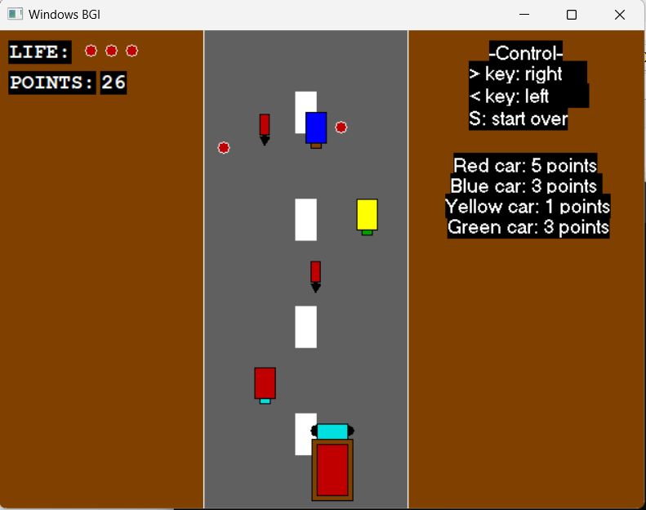

Hình 1. Giao diện trò chơi

# **Xây dựng chương trình và triển khai cài đặt**

## **Cài đặt môi trường lập trình**

* Giải nén file BGI.zip ta được các file sau: graphics.h, libbgi.a, winbgim.h.
* Copy graphics.h và winbgim.h vào thư mục trình dịch của IDE lập trình (trong project này sử dụng Embarcadero Dev-C++).
* Nếu sử dụng Embarcadero Dev-C++, copy graphics.h và winbgim.h vào thư mục “include” theo đường dẫn như hình dưới.

Hình 2. Đường dẫn file include

* Copy libbgi.a vào thư mục “lib” cùng vị trí với thư mục “include” bên trên.

Hình 3. Đường dẫn file lib

* Mở Embarcadero Dev-C++ và chuyển thành TDM-GCC 9.2.0 32-bit Release.

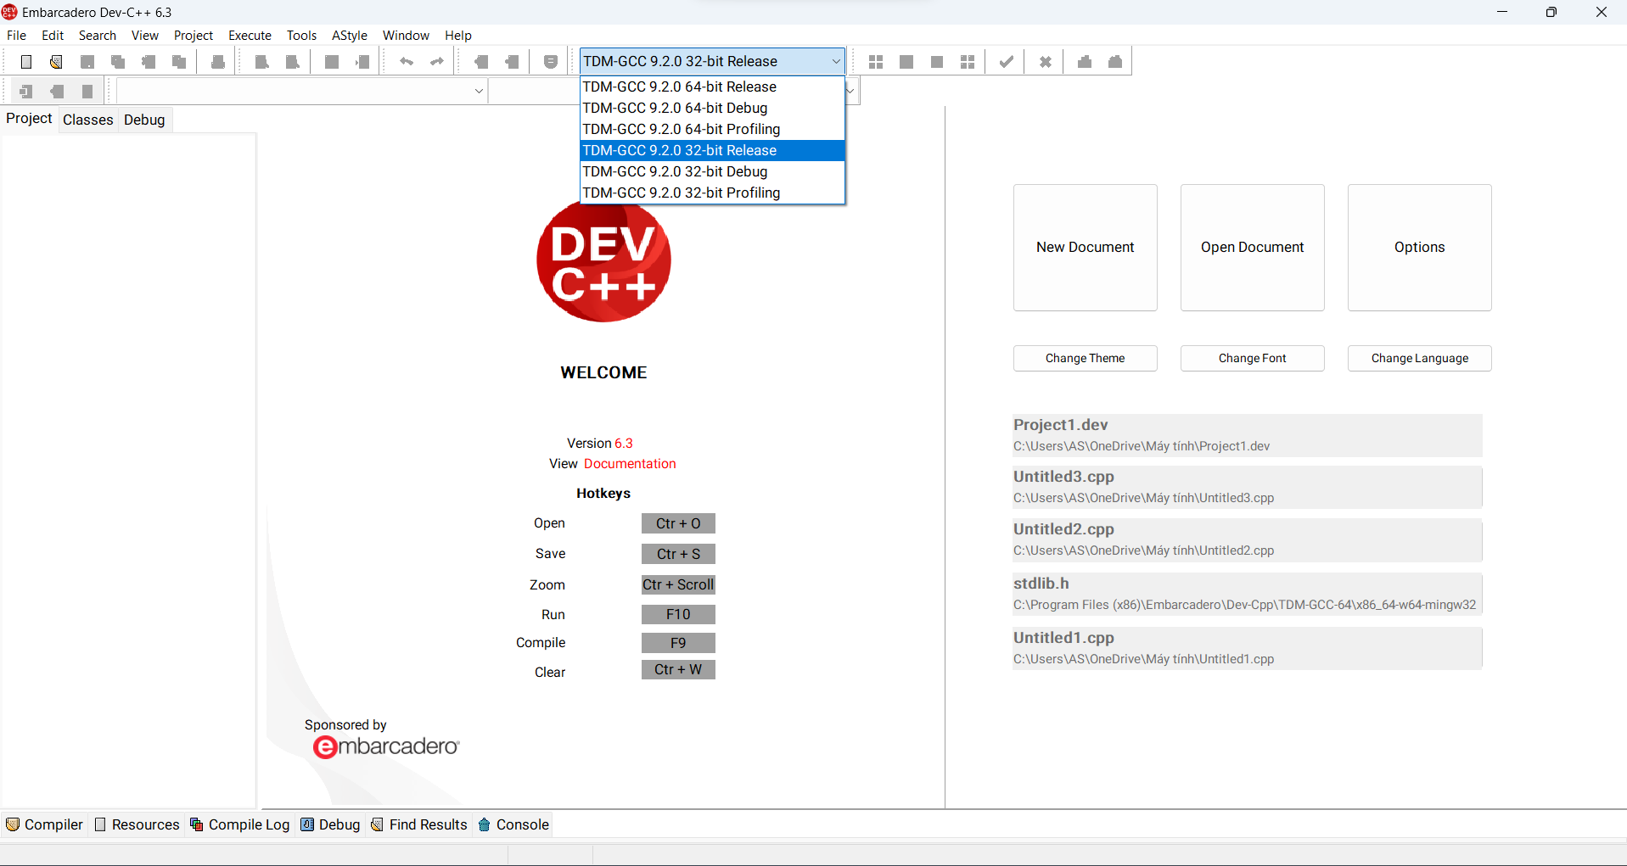

Hình 4. Đổi phiên bản Embarcadero Dev-C++

* Chọn Tools -> Compiler Options… tích vào “Add the following commands when calling the linkers:

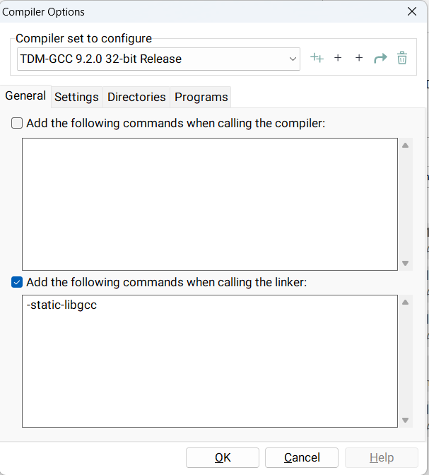

Hình 5. Add the following commands when calling the linkers

* Viết thêm: -lbgi -lgdi32 -lcomdlg32 -luuid -loleaut32 -lole32 vào phần linker option bên dưới rồi nhấn OK, thư viện graphics.h đã có thể sử dụng.

Hình 6. Linker option

## **Nội dung mã nguồn**

* Hàm tạo xe lao tới (enemy car): trong đó **setcolor** để đặt màu nét vẽ, **setfillstyle** là hàm đặt mẫu tô và màu tô cho các hình đặc và miền đóng, **floodfill** là hàm tô màu một miền kín trên màn hình được bao quanh bởi một đường có màu là màu biên, hàm **retangle** dùng để vẽ hình chữ nhật.

Hình 7. Hàm CreateMoveEnemycar

* Hàm tạo vật phẩm điểm mạng (life point): trong đó hàm **circle** dùng để vẽ hình tròn.

Hình 8. Hàm LifePoint

* Hàm tạo các đường kẻ có thể di chuyển (lines):

Hình 9. Hàm Lines

* Hàm tạo vật phẩm tên lửa: trong đó hàm **pieslice** dùng để vẽ hình quạt.

Hình 10. Hàm Rocket

* Hàm menu Start: trong đó hàm **outtextxy** dùng để hiển thị các văn bản và **settextstle** dùng để định dạng font chữ.

Hình 11. Hàm Start

* Hàm menu hướng dẫn (instruction):

Hình 12. Hàm Intr

* Hàm Play là hàm quan trọng nhất chứa giao diện chính của trò chơi, có một số điều cần lưu ý trong hàm sau:
  + Hàm Play chứa một vòng While để cập nhật vị trí của xe chúng ta điều khiển, enemy car và các vật phẩm mỗi khi các nút điều khiển được bấm hoặc không.

Hình 13. Vòng While trong hàm Play

* + Vẽ nền và đường đi:

Hình 14. Vẽ nền và đường đi

* + Vẽ xe tải cần điều khiển:

Hình 15. Vẽ xe cần điều khiển

* + Điều khiển xe và xử lý các sự kiện nút bấm:

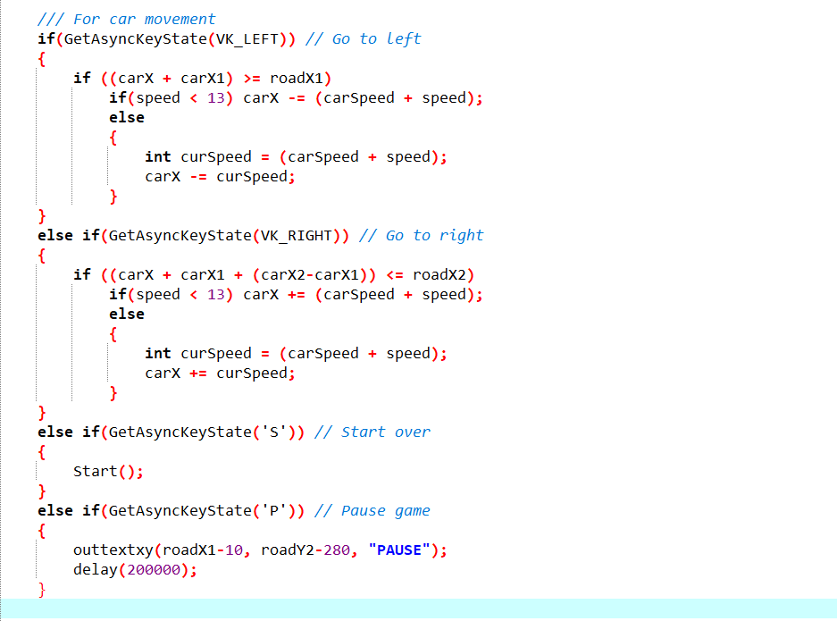

Hình 16. Điều khiển xe và sự kiện

# **Kết quả thu được**

## Sản phẩm demo

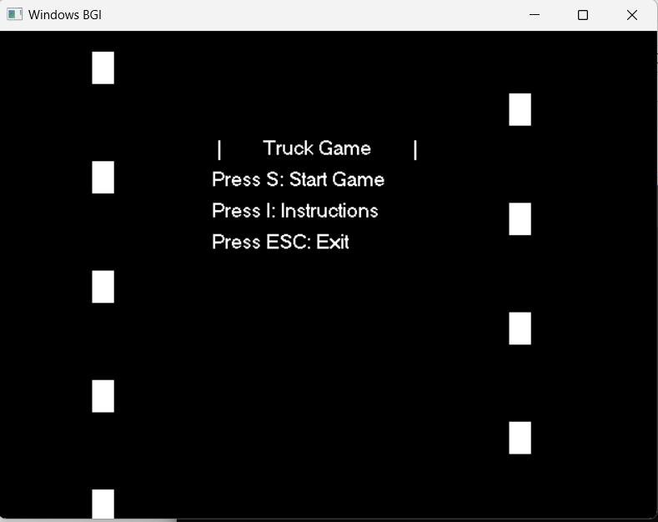

Hình 17. Màn hình menu Start

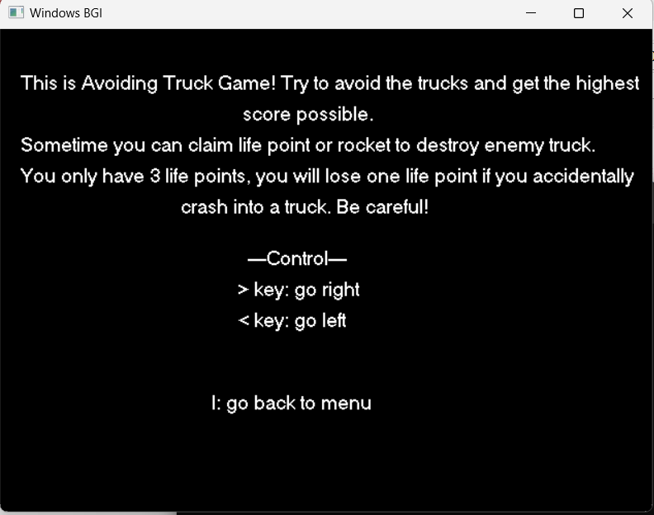

Hình 18. Màn hình menu hướng dẫn



Hình 19. Giao diện trò chơi

Hình 20. Giao diện Game Over

Link video demo: (chất lượng record màn hình trên Microsoft Teams không tốt nên quan sát trò chơi qua video record sẽ không được mượt và có tình trạng giật khung hình. Mong thầy thông cảm cho em và chạy lại source code nếu có thể để có trải nghiệm game tốt hơn)

https://youtu.be/QHBNNf41Ya4

## Hướng Phát Triển

* Kết nối Database để lưu kỷ lúc mỗi người chơi.
* Thêm nhiều vật phẩm hơn.
* Thêm các cảnh vật 2 bên đường.

# **Tài liệu tham khảo**

[Hàm đồ hoạ cơ bản trong thư viện Graphics.h ngôn ngữ lập trình C/C++ (tuicocach.com)](https://tuicocach.com/ham-do-hoa-co-ban-trong-thu-vien-graphics-h-ngon-ngu-lap-trinh-c-c-graphics-trong-c/)

[(111) How to setup graphics.h in Dev C++ | CodeWar - YouTube](https://www.youtube.com/watch?v=CHFyEnlMnxg)

[Hàm đồ hoạ cơ bản trong ngôn ngữ C/C++ - IT DESIGN (thaynhuom.edu.vn)](https://thaynhuom.edu.vn/ham-do-hoa-co-ban-trong-ngon-ngu-c-c/)

# **Mã nguồn (source code) và các resource của dự án**

[td2510/Avoiding_Truck_Game (github.com)](https://github.com/td2510/Avoiding_Truck_Game)